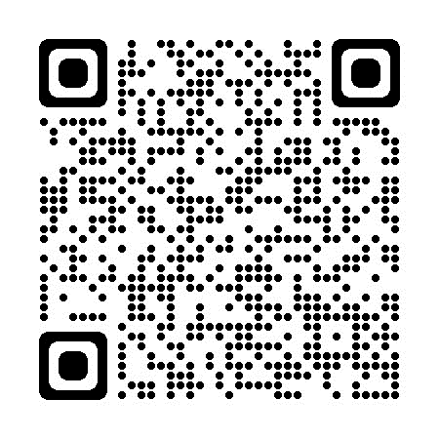
１０月２日(木)アンケートＱＲコード

